Pracovní list úlohy: Účel a rozdělení armatur
Modul – Potrubí a armatury

Doplň účel armatur:
- Regulovat množství dopravované látky,
- úplně uzavřít průtok dopravované látky,
- chránit potrubí před nebezpečným zvýšením tlaku nebo teploty pracovní látky,
- umožnit kontrolu a měření množství, tlaku a teploty pracovní látky,
- zabezpečit bezporuchový, ekonomický a bezpečný provoz potrubí.

K čemu slouží uzavírací armatury?
- Slouží k přerušení toku dopravované látky.

K čemu slouží zpětné armatury?
- Zabraňují toku dopravované látky v opačném směru.

K čemu slouží pojistné armatury?
- Zajišťují tlakové systémy proti nedovolenému přetlaku.

K čemu slouží redukční armatury?
- Slouží ke snížení nebo udržování tlaku v potrubí.

K čemu slouží kontrolní a měřicí armatury?
- Umožňují kontrolu a měření množství, tlaku a teploty pracovní látky.
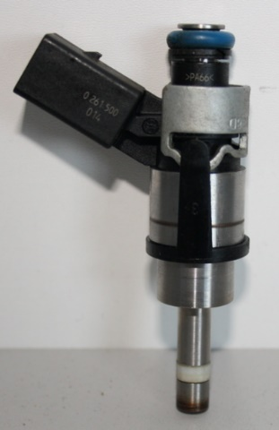
Zařaď a pojmenuj jednotlivé armatury na obrázcích:
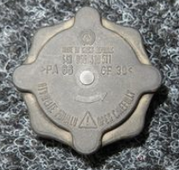
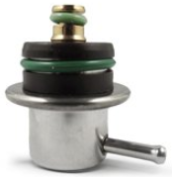
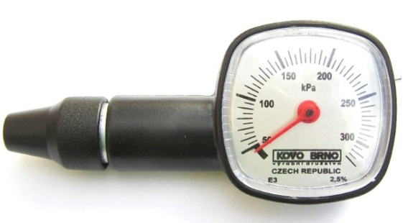
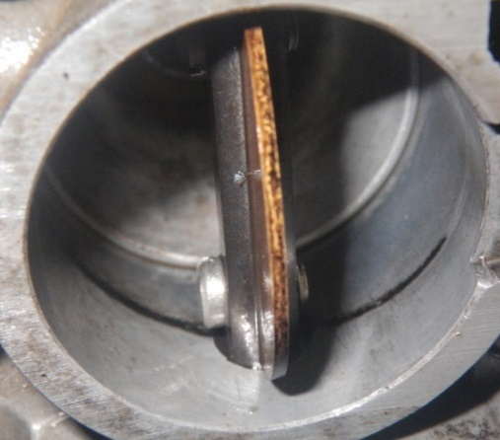
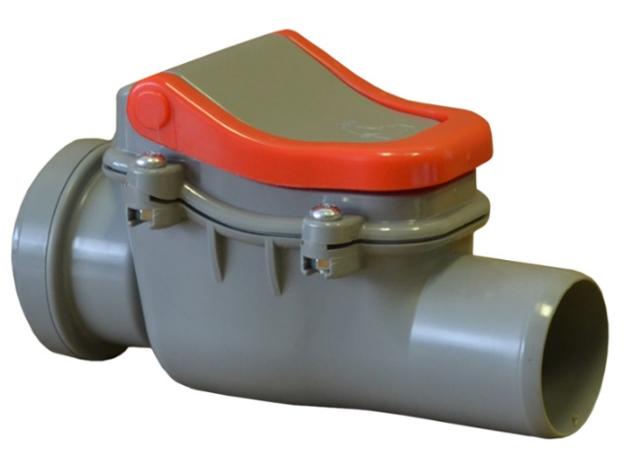
Pojistné; ventil
Redukční; ventil
Uzavírací; klapka
Měřicí; tlakoměr
Uzavírací; ventil
Zpětná; klapka

